ODBOJKA – sodniški znaki

SITUACIJA | OBRAZLOŽITEV | SLIKA
Dovoljenje za izvedbo servisa. | Zamah iz odročenja do priročenja skrčeno. | 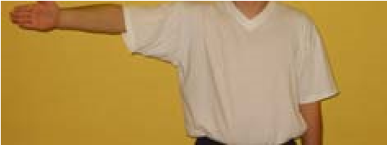
Pravico do izvedbe  servisa ima ekipa. | Roko iztegne proti ekipi, ki bo izvedla servis.
Menjava igralnega polja. | Lakti pokrči pred in za telesom izmenjujoče. | 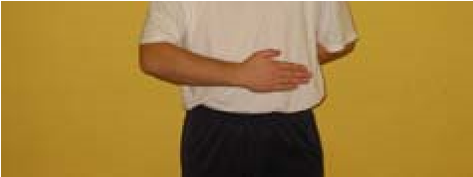
Odmor (timeout). | Dlan ene roke položi preko prstov druge roke, ki jih drži navpično (črka T).
Menjava  igralca - (igralcev). | Krožni gib z lahtjo ene roke okoli druge roke. Zvrti eno roko okoli druge. | 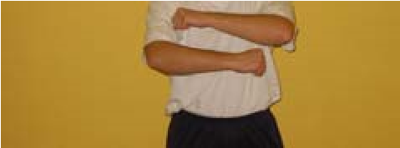
Konec niza (ali tekme). | Roki z odprtimi dlanmi pokrči in prekriža na prsih. | 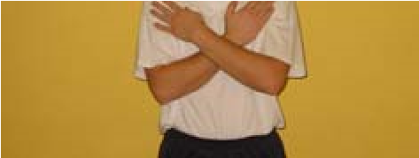
Žoga »v igrišču«. | Z iztegnjeno roko in dlanjo pokaže proti tlom. Mesto, kjer je žoga padla na tla. | 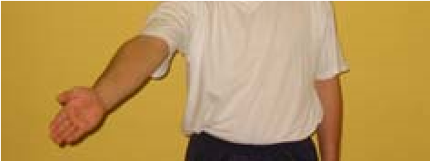
Žoga  »iz igrišča«. | Podlakti dvigne navpično, dlani so odprte in obrnjene proti telesu. | 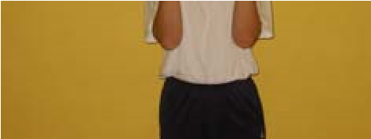
Dva dotika. | Dvigne dlan in pokaže dva razprta prsta.
Štirje dotiki. | Dvigne dlan in pokaže štiri prste. | 